RONCHINI

kleines 2-Zimmer-Rustico mit Pergola

an zentraler, ruhiger Lage im mittleren Maggiatal

……………………………………..……………..……………………………..………………….

piccola casa di 2 locali con pergola

in una posizione centrale e tranquilla

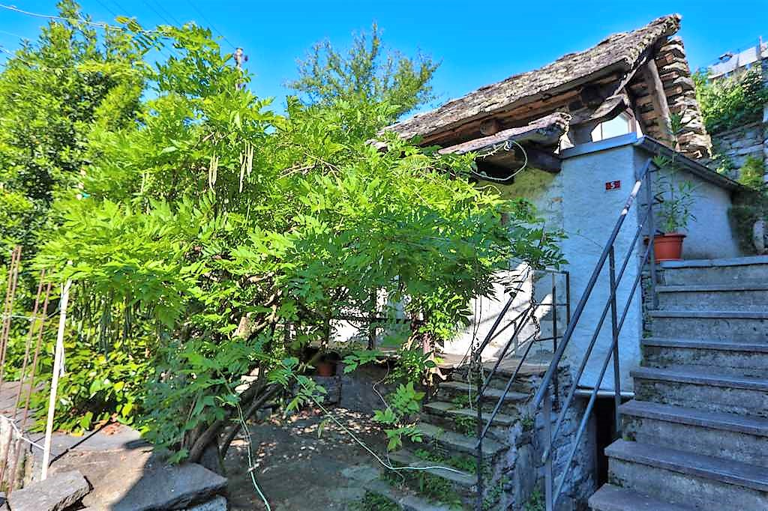

4180/3448

Fr. 95'000.--
Standort | Umgebung

Eckdaten | Ausstattung

Wohnfläche: ca. 30m2
Grundstückfläche: ca. 39m2
Etagen: 2
Keller: Elektrisch
Dusche/WC: 1
Heizung: ja
Zweitwohnsitz: ja, möglich
Parkplätze: öffentliche PP

6677 Ronchini/Maggia, al Mött Batistign 10

Region: Maggiatal
Lage: sonnig
Aussicht: ja
Schulen: ja
Einkauf: 1500m
öffentlicher Verkehr: 150m
Distanz nächste Stadt: 11km
Distanz Autobahn: 34km

Beschreibung

Dieses kleine 2-Zimmer-Häuschen liegt an sonniger Lage in Aurigeno/Maggia in der Zone Ronchini im Maggiatal.
Das gemütliche Haus befindet sich in einem guten Zustand. Es verfügt über zwei Etagen mit je ca. 15m2 Fläche. Via Balkon gelangt man in den Wohn-/Essbereich mit kleiner Küche und Dusche/WC. Eine Holztreppe führt hinauf zum Schlafgeschoss mit grossem Fenster. Den Steinkeller erreicht man über eine Treppe seitlich des Hauses.
Der Aussenbereich des Häuschens beinhaltet einen kleinen Sitzplatz mit Pergola und Steintisch vor dem Haus sowie einen zweiten Sitzplatz hinter dem Haus. Hier müssen aber noch die Besitzverhältnisse gelöst werden. Von hier aus geniesst man einen schönen Ausblick.

Das Haus ist bis ca. 100m mit dem Auto gut erreichbar. In der Nähe sind Gemeindeparkplätze vorhanden. Die Fahrt nach Locarno und an den Lago Maggiore dauert nur ca. 15 Minuten. Die Autobahn A2 in Bellinzona-Süd ist 30 Fahrminuten entfernt. Die Bushaltestelle mit Verbindung bis um Mitternacht befindet sich in nächster Nähe. Im 2 km entfernten Maggia gibt es grössere Einkaufsmöglichkeiten.

Highlights

- sonnige Lage mit Aussicht
- charmantes, kleines Häuschen auf zwei Etagen
- ein bis zwei Sitzplätze mit Pergola
- zentrale Lage

Posizione | Dintorni

Dati salienti

Superficie abitabile: ca. 30m2
Superficie del terreno: ca. 39m2
Pavimenti: 2
condizione: buona
doccia/WC: 1
Riscaldamento: elettrico
seconda casa: sì
Posti auto: pubbici

6677 Ronchini/Maggia, al Mött Batistign 10

Regione: Valle Maggia
Posizione: molto soleggiata e tranquilla
Vista: bella vista
Scuole: sì
Acquisto: sì
trasporto pubblico: 100m
Distanza città successiva: 11km
Distanza autostrada: 33km

Descrizione dell’immobile

Questo piccolo rustico di 2 locali è situato in una posizione tranquilla ad Aurigeno, zona Ronchini nella Valle Maggia.
L’edificio è in buone condizioni. Dal balcone si entra nel soggiorno/cucina con doccia/WC. Sotto tetto si trova una mansarda. Sotto la casa è una pergola. Il cortile nella parte nord è su un terreno del vicino e si deve ancora chiarire la situation. La casa ha una cantina.

La casa è facilmente raggiungibile fino a 100 m con l’auto. Vicino sono tanti posteggio pubblici disponibili.
A breve distanza a piedi si raggiunge la fermata dell'autobus con collegamento per Ascona e Locarno fino a mezzanotte.
A 2 km si trova il villaggio Maggia. Ascona, Locarno e il Lago Maggiore sono raggiungibili in circa 15 minuti di auto. L’autostrada A2 a Bellinzona-Sud è raggiungibile in 30 minuti. A Maggia si trovano negozi.

Highlights

- ambiente rusticale
- posizione tranquilla e soleggiata
- vicino ai trasporti pubblici
- ca. 15 minuti di macchina da Locarno, Ascona

Eingang und Erdgeschoss mit Dusche/WC entrata e PT con cucina/soggiorno e doccia/WC
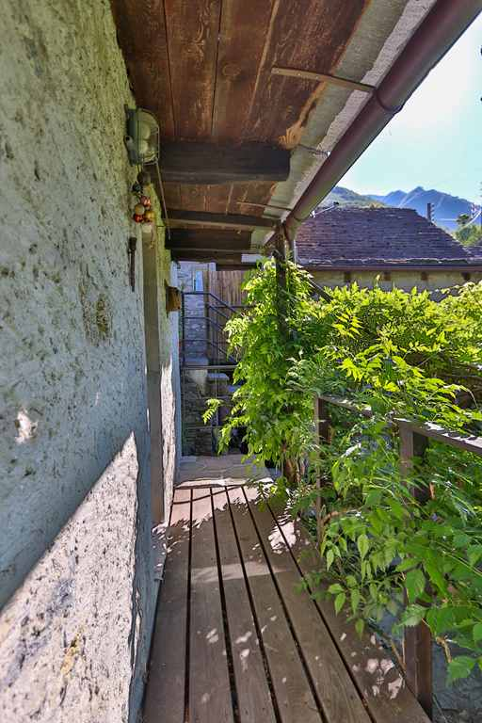

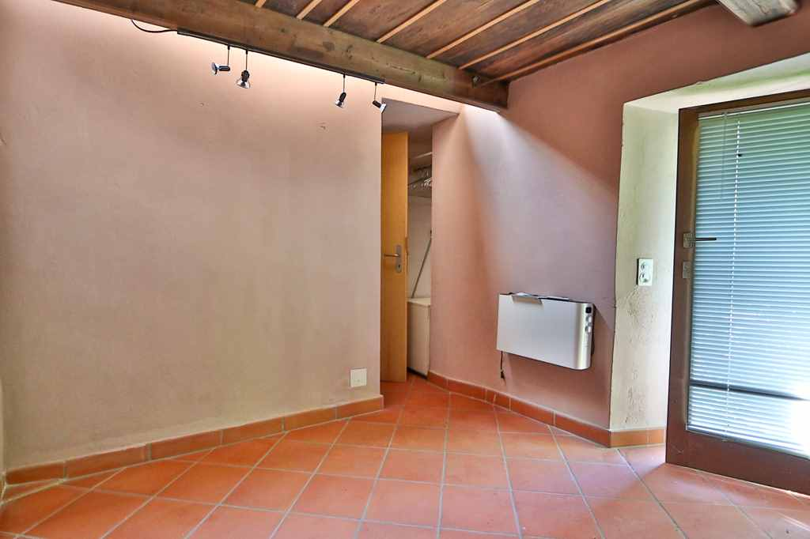

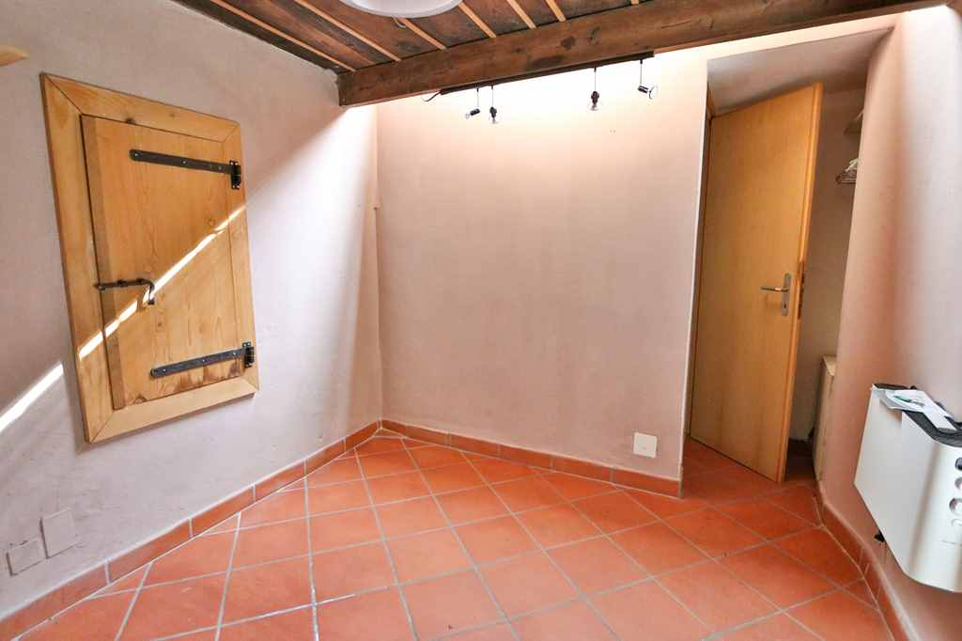
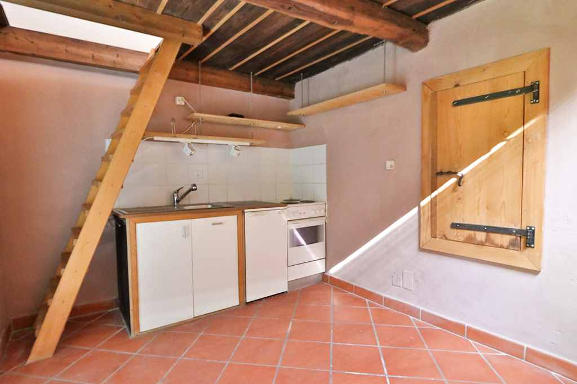

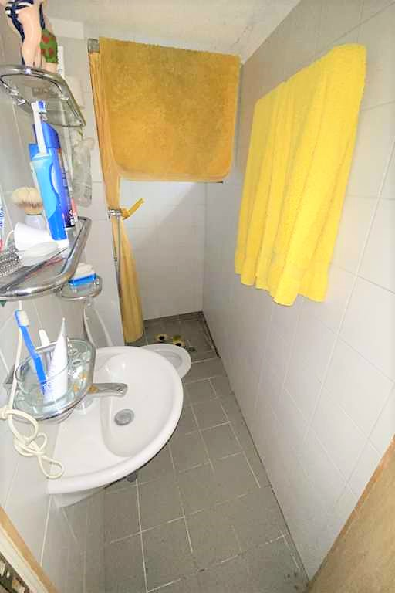
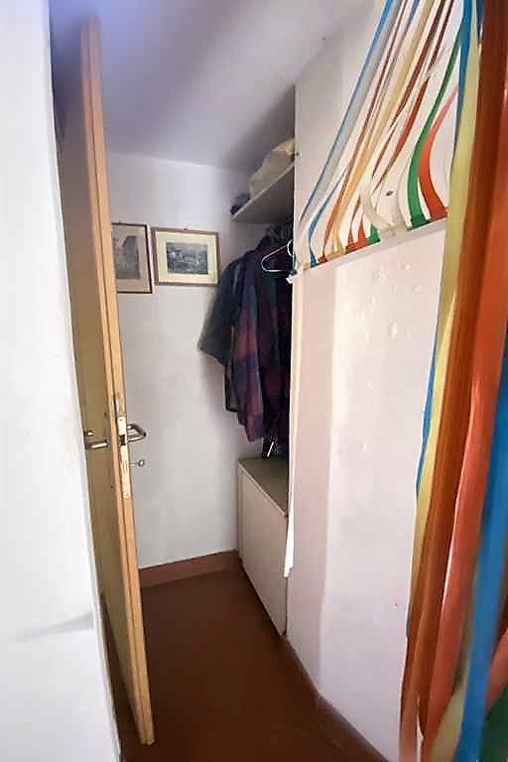

Schlafgeschoss und Keller piano tetto e cantina

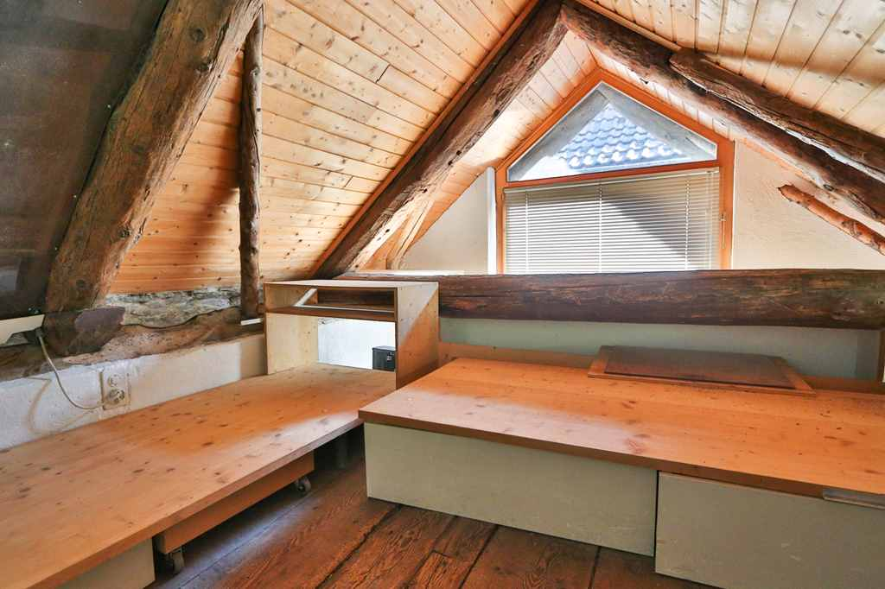
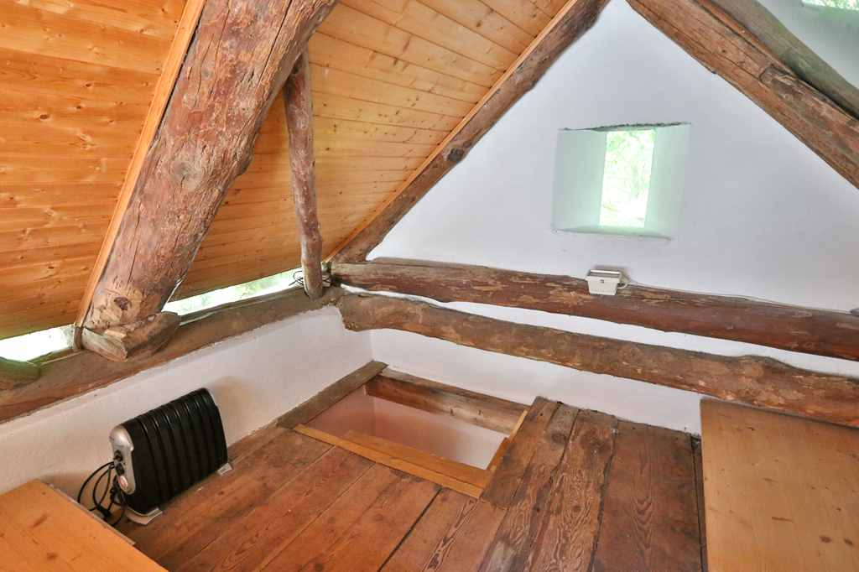

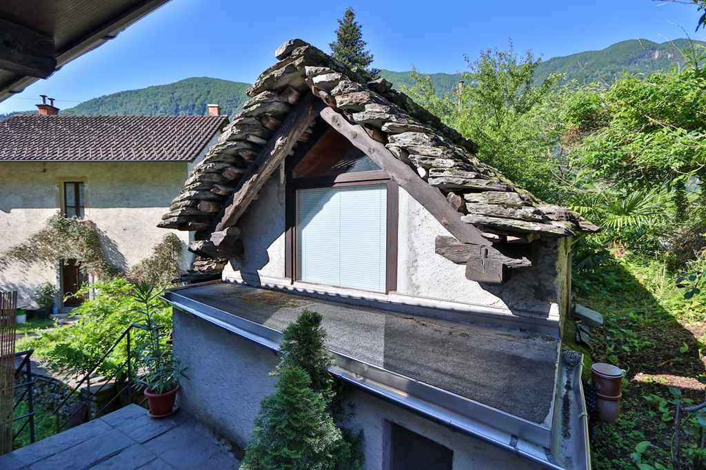
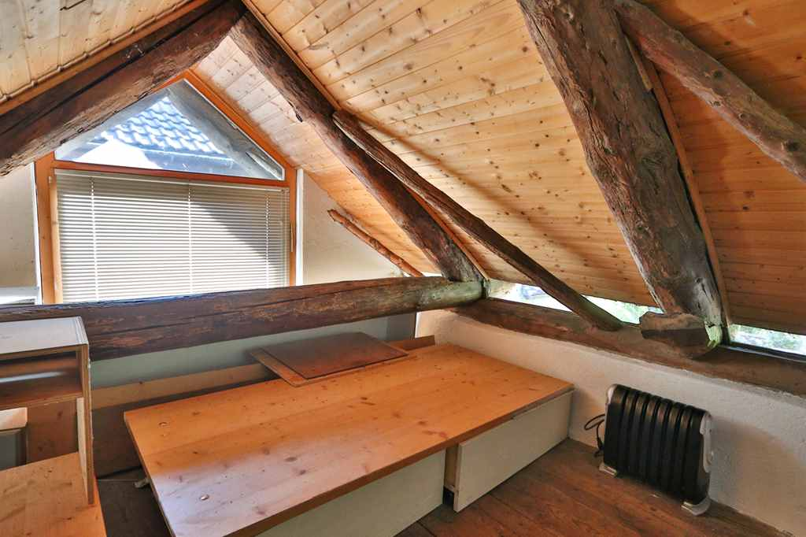

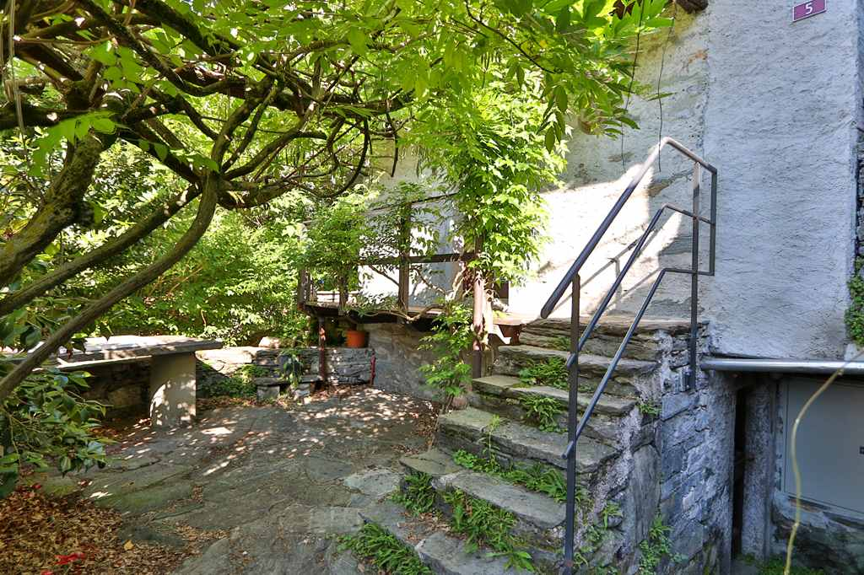
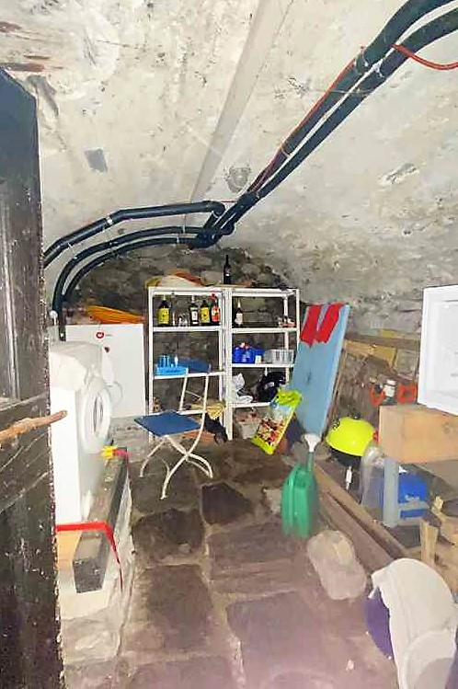

Sitzplatz und Pergola cortile e pergola

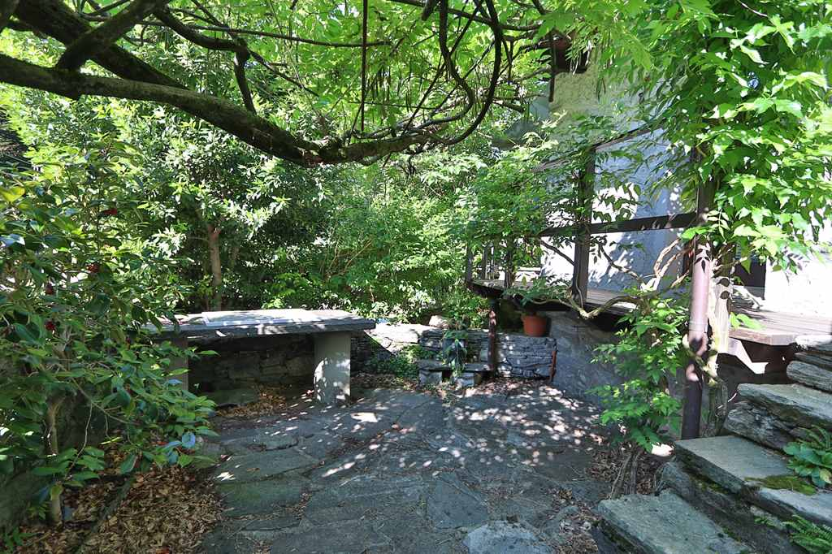
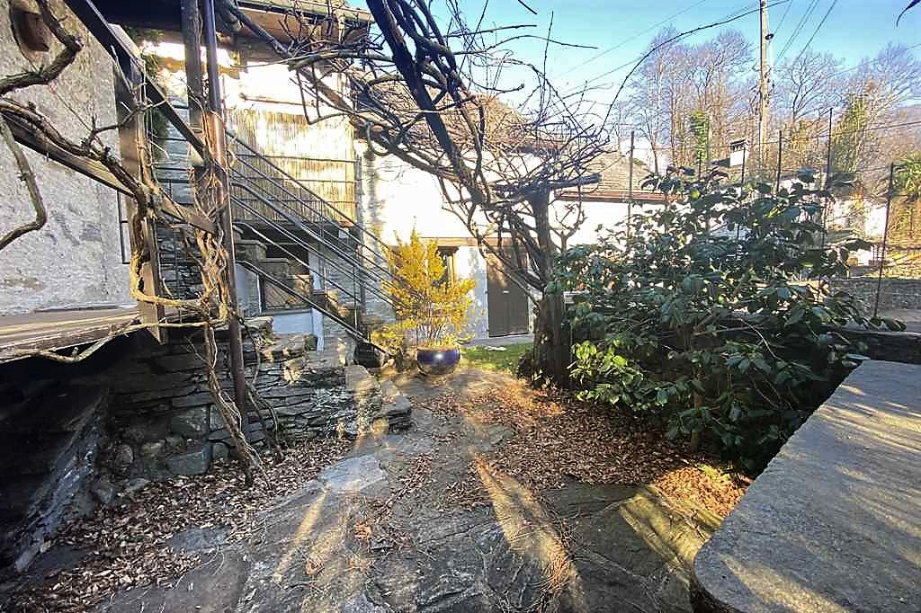

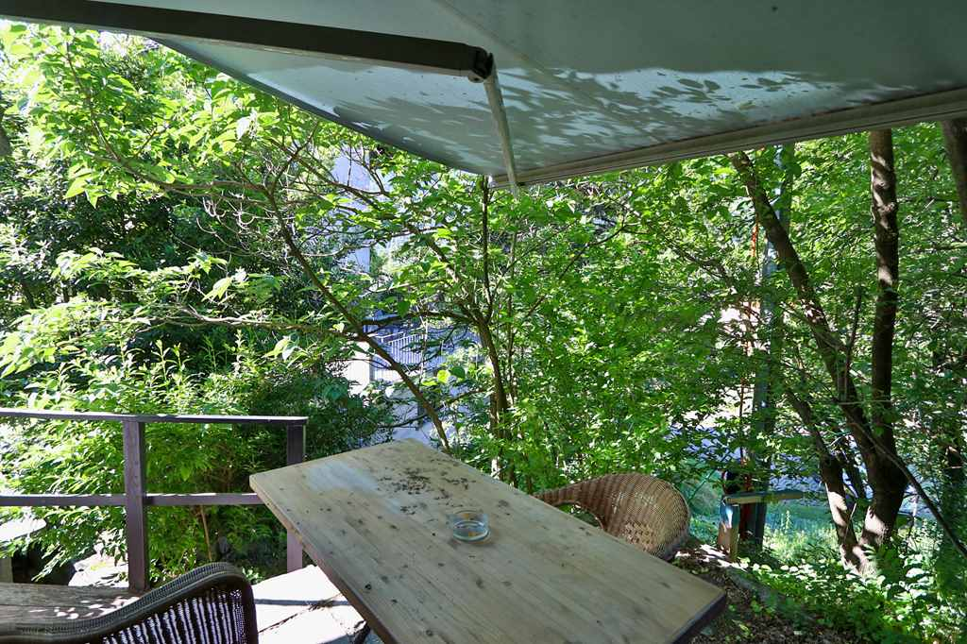
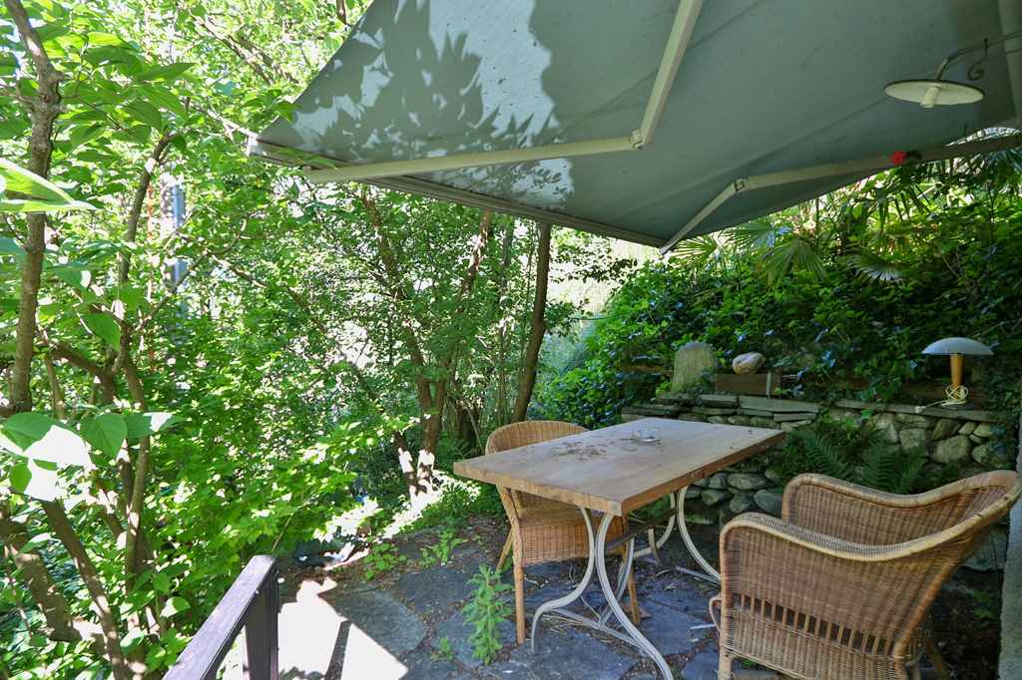

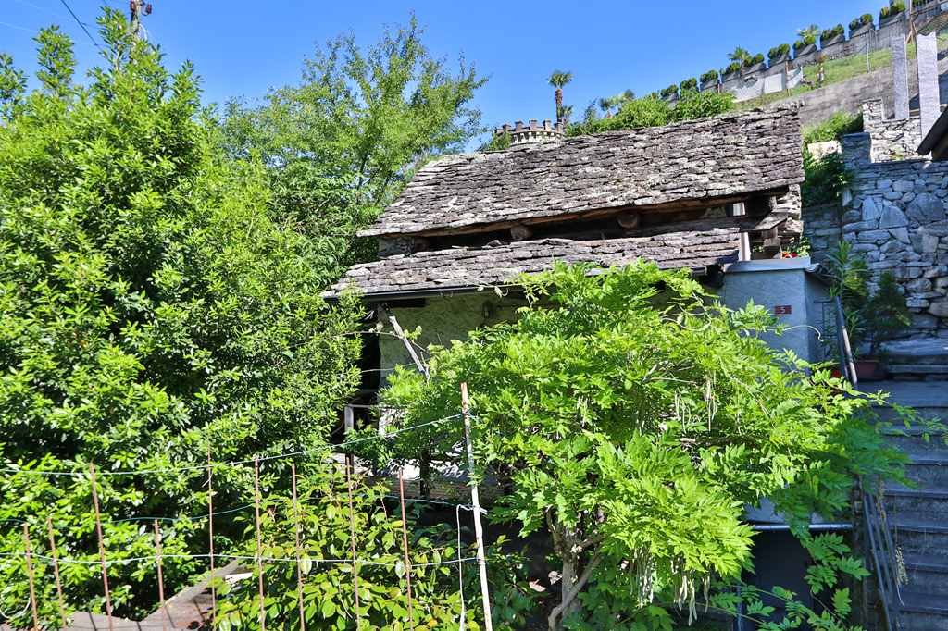
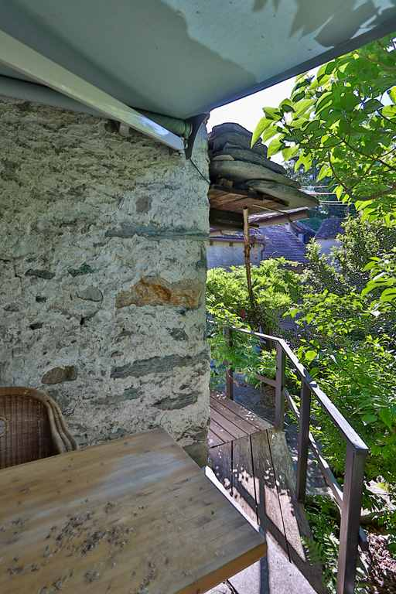

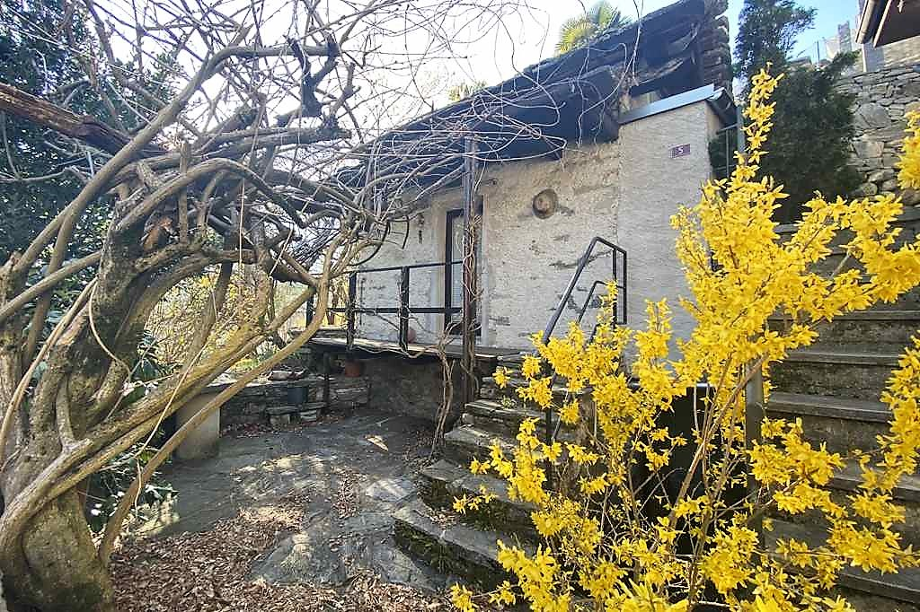

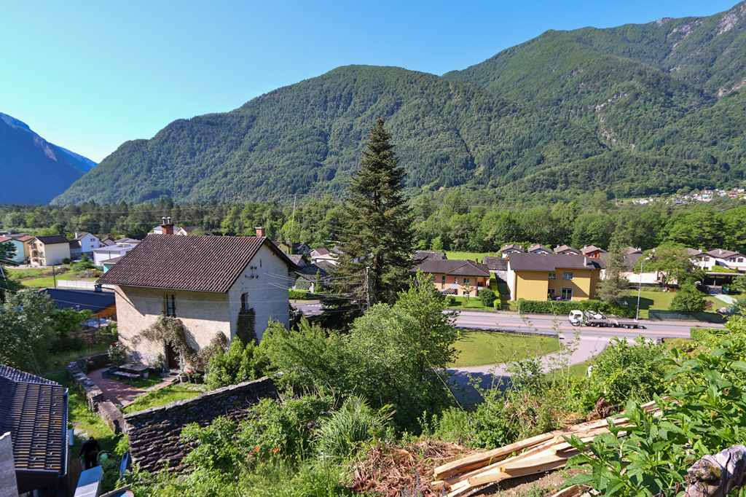

TICINO | Ascona

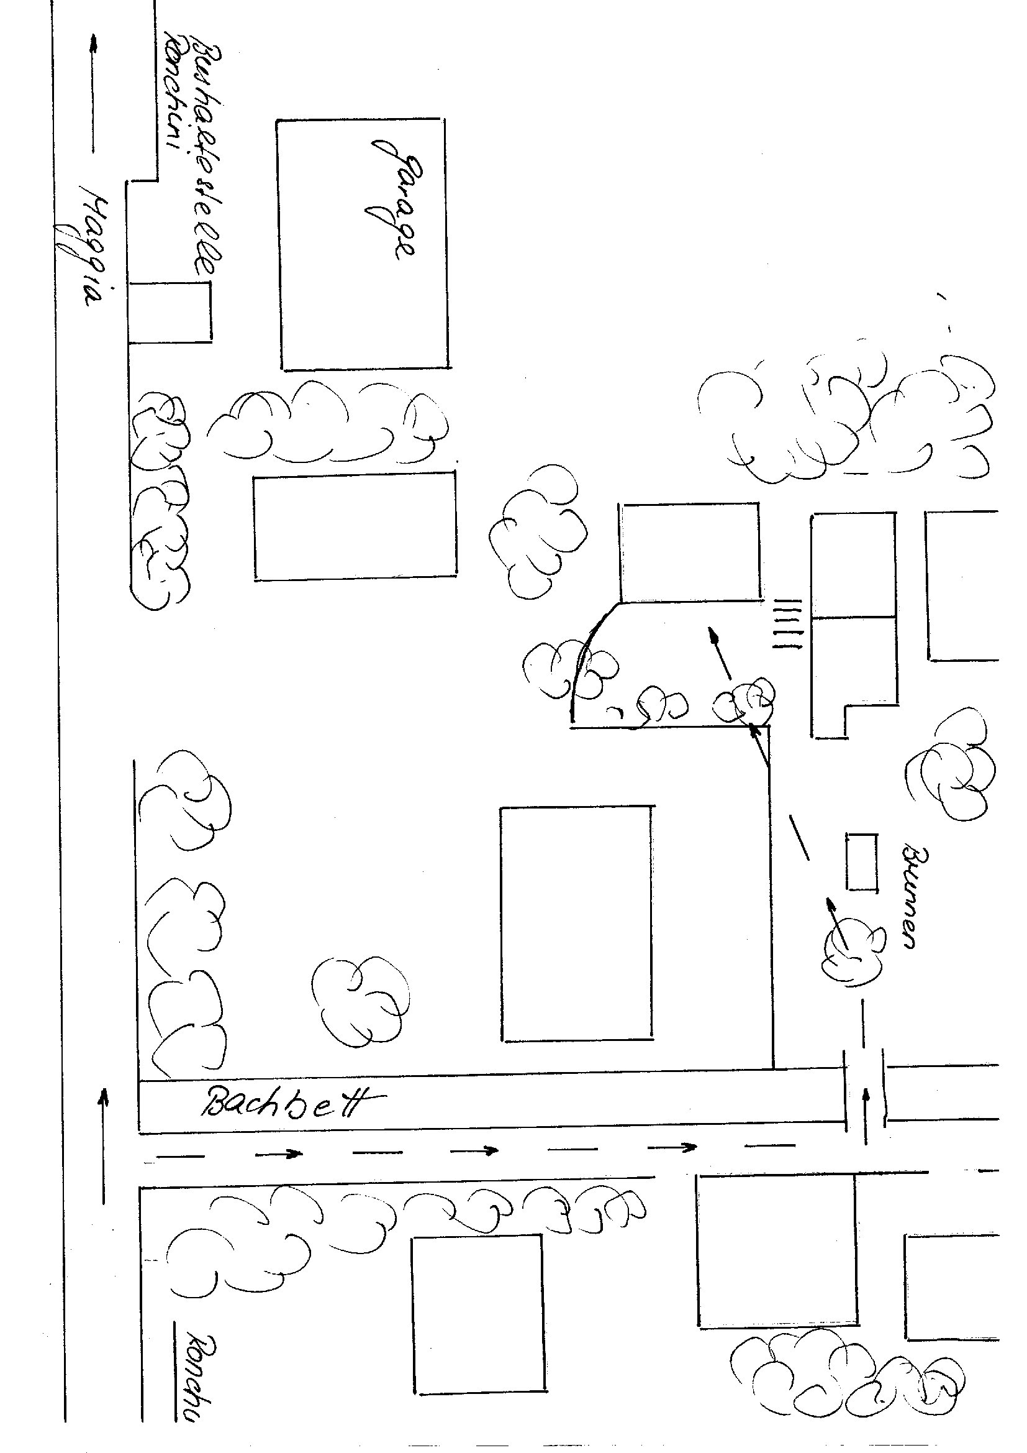

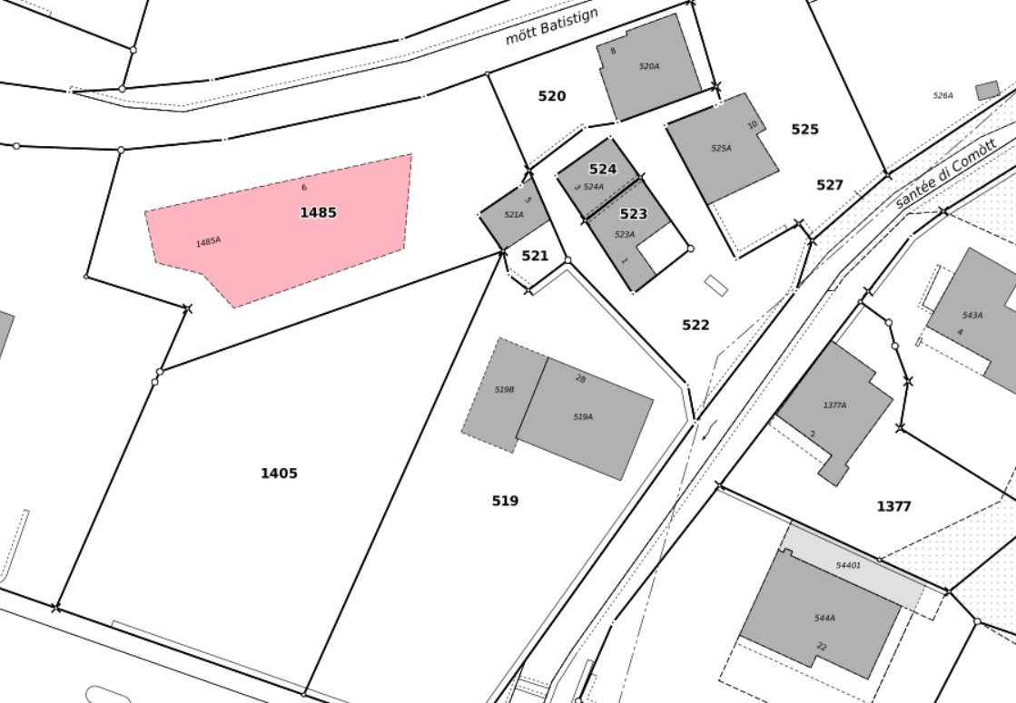

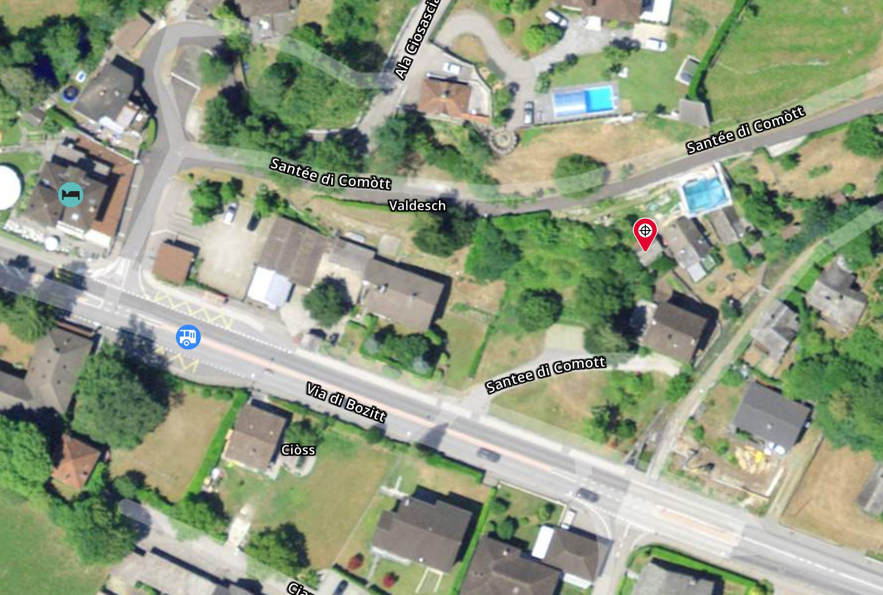

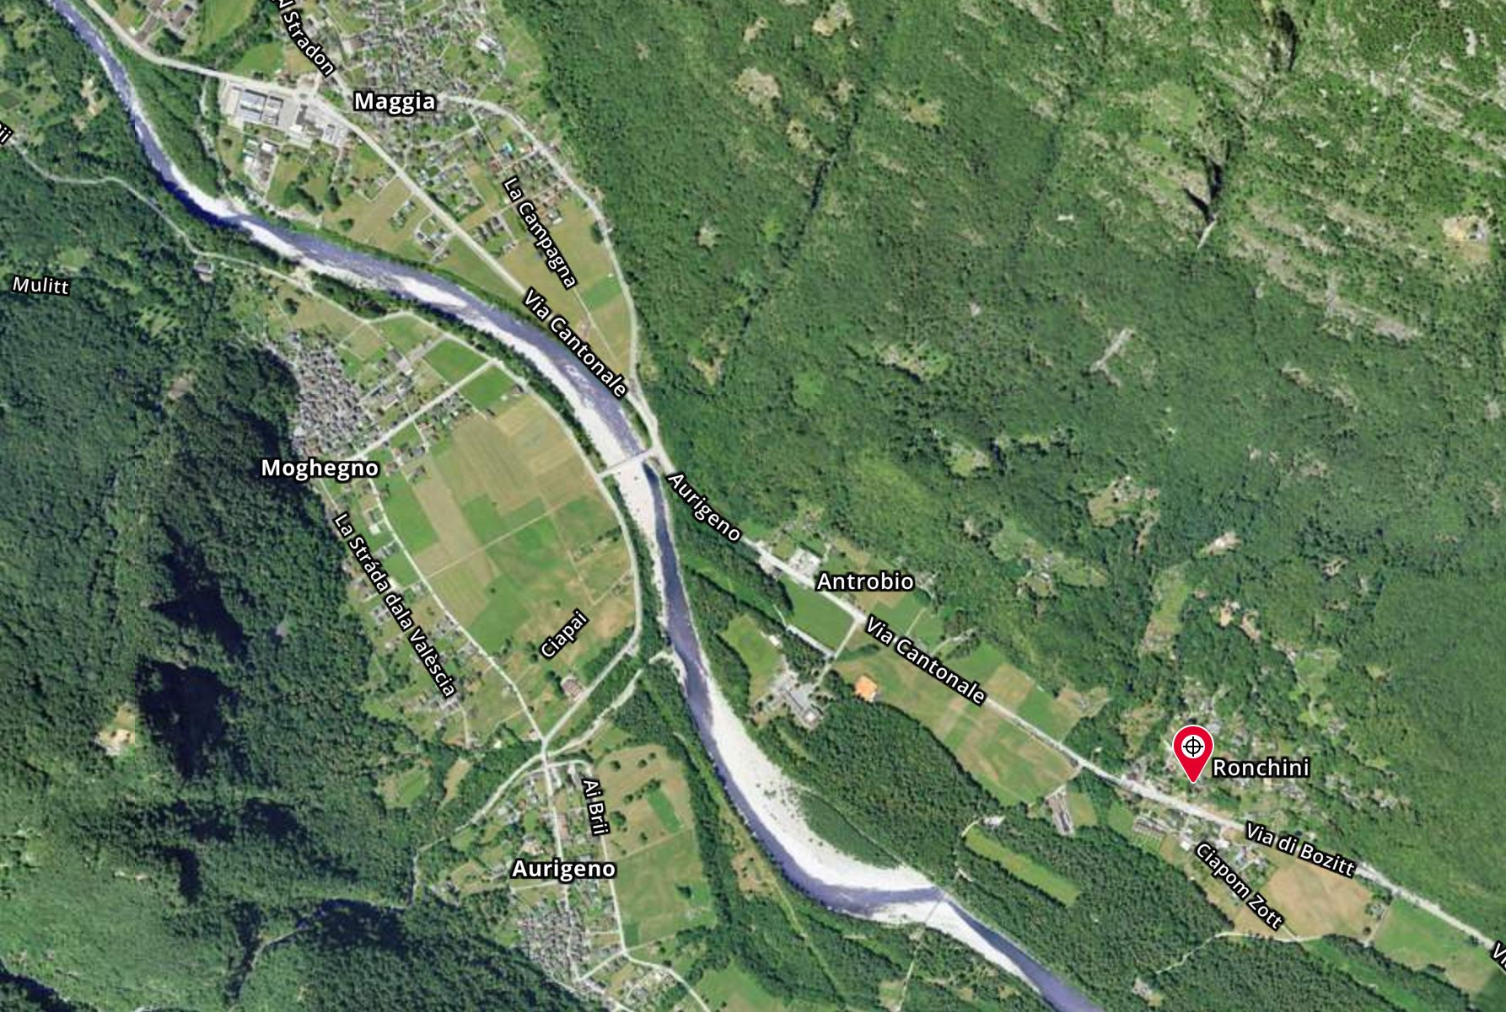

TICINO | Ascona

TICINO | Maggia/Ronchini

